Техническое задание
на проведение конкурентной процедуры
по поставке домкратов реечных ДР-5 рудника №8.

1. Наименование поставляемого товара, выполняемых работ, оказываемых услуг
1.1. Домкраты реечные ДР-5 рудника №8.
2. Описание товаров, работ, услуг (функциональные характеристики и потребительские свойства)
2.1. Произвести поставку 8(восьми) домкратов реечных ДР-5 с комплектом документации (паспорт изделия, инструкция по эксплуатации и др.). Спецификация поставляемого оборудования приведена ниже.

Домкраты реечные ДР-5. (Техническая характеристика)
Домкраты реечные ДР-5 представляют собой устройство с ручным приводом, предназначенное для поднятия грузов при выполнении ремонтных, монтажных, строительных и других работ, а также для предварительного вывешивания тяжелых и габаритных грузов (например станков и механизмов) для последующего их перемещения.
Основой конструкции является односторонняя зубчатая рейка с опорной чашкой для груза( на верхней части рейки). Нижний конец рейки образует так называемую «лапу» и используется для подъема грузов с низко расположенной опорной поверхностью.
Вращением рукоятки домкрата корпус с грузом поднимается или опускается по рейке. Поднятый на рейке домкрата груз удерживается стопорным устройством.
Реечные домкраты имеют в верхней и нижней частях корпуса скобы для строповки домкрата при его перемещении.
Домкрат реечный ДР-5 может эксплуатироваться как в закрытом помещении, так и на открытом воздухе; в части воздействия климатических факторов домкрат соответствует исполнению У1.1 ГОСТ 15150.Разрешается эксплуатация домкрат при температуре окружающей среды не ниже минус 40˚С.

Основные характеристики:
-грузоподъемность – 5000кг;
-максимальная высота подъема – 1080мм;
-усилие при номинальной нагрузке – 28даН;
-масса – 27кг.

Основные размеры:

Модель | ДР-5
а | 108
b1 | 190
b2 | 70
b5 | 170
g | 71
h1 | 350
h2 | 80
h5 | 730
L1 | 275
L2 | 128

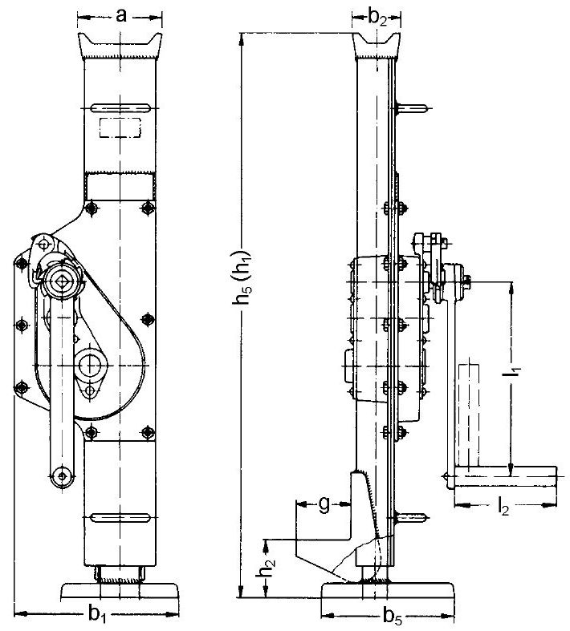

Устройство домкрата:
1.Реечный домкрат состоит из стальной рейки 2, при подъеме груза неподвижно стоящей на основании 10 и корпуса 1 с крышкой 3.
2.Корпус в верхней части оканчивается головкой 4, на которую опирается груз. Внизу - лапой 5, предназначенной для подъема низко расположенных грузов.
3.Вращением рукоятки 6 корпус с грузом поднимается или опускается по рейке. Для удержания корпуса с грузом в определенном положении служит тормозное устройство. Оно состоит из собачки 9 , установленной на неподвижной оси, и храповика 8, свободно насаженной на муфте ручкой 7 между двумя нажимными кольцами из фрикционного материала.
4.На корпусе закреплена табличка.
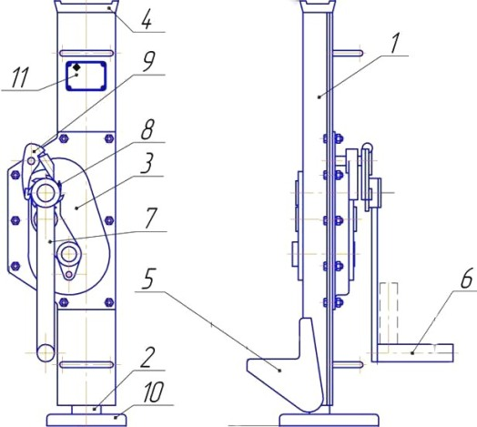

2.2. Все указания на товарные знаки, места происхождения товара по тексту сопровождаются словами «или эквивалент», за исключением случаев несовместимости товаров с товарами, используемыми заказчиком.

3. Требования к техническим характеристикам товара, работ, услуг 3.1. Исполнитель гарантирует Заказчику, что приобретенное им оборудование отвечает стандартам безопасности и качества в соответствии с законодательством Российской Федерации и соответствует техническим характеристикам оборудования, заявленным заказчиком данного оборудования.

4. Требования к количеству поставляемого товара, объему выполняемых работ, оказываемых услуг
4.1. Согласно п. 2 настоящего Технического задания.
5. Требования к сроку (периодичности) поставки товара, выполнения работ, оказания услуг
5.1. Оборудование поставляется Заказчику не позднее мая месяца 2012года.

6. Требования к комплектации, размерам, упаковке, отгрузке товара 6.1. Поставка оборудования производится в упаковке и с маркировкой данного оборудования. Оборудование поставляется в невскрытой заводской упаковке.

7. Требования к обслуживанию товара 7.1. Устранять недостатки согласно гарантийных обязательств. Расходы, связанные с устранением недостатков оборудования в течение гарантийного срока несет Исполнитель.

8. Требования к месту поставки товара, выполнения работ, оказания услуг
8.1. Исполнитель обязан поставить оборудование по следующему адресу: Забайкальский край, г. Краснокаменск, ОАО «Приаргунское производственное горно-химическое объединение».

9. Требования к качеству поставляемого товара, выполняемых работ, оказываемых услуг
9.1. Качество и комплектность должны соответствовать назначению оборудования, требованиям, предъявляемых к техническим характеристикам оборудования в стране производителя, а также действующим в РФ стандартам и техническим условиям.
9.2. Качество поставляемого оборудования должно соответствовать действующим ГОСТам, ТУ в РФ.

10. Требования к безопасности поставляемого товара, выполняемых работ, оказываемых услуг
10.1. Оборудование должно быть разрешено к установке и эксплуатации на территории РФ
10.2. Иметь сертификат соответствия РФ.
11. Требования к результатам работ 11.1. Результатом выполнения работ должна стать бесперебойная работа установленного оборудования, в течение гарантийного срока указанного в документации, прилагаемой к данному оборудованию.

12. Требования к сроку и (или) объему предоставления гарантий качества товара, работ, услуг, к обслуживанию товара, к расходам на эксплуатацию товара
12.1. Гарантийный срок на оборудование устанавливается заводом изготовителем не менее 1 года со дня поставки товара заказчик.

Директор проекта «Строительство Рудника №8" Михайловский А.В.

Главный механик Абраменко Ю.И.

Куратор проекта Морозов А.П.

